★温馨提示：打开word文档请设置为→1.点击视图→2.选勾文档结构图→3.选择文档结构图，即可显示文档导航，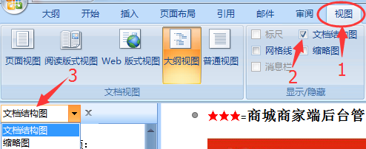点击对应栏目即可看到相关内容；

鸿运商城简介：
鸿运商城是我司自主研发的多用户购物网站程序，主要针对B2B/B2C/O2O一平台多商户开发的，适合以下几种经营模式使用：平台组织运营者与工厂(批发商)、工厂与批发商、批发商与批发商、批发商与分销商、分销商与分销商、以及各级直销给顾客消费者。
平台运营者负责网站运营宣传推广、网站后台管理、制定规则、价格、提成率，商家间(厂家、批发商、分销商)可将自己的商品授权共享商品和定制提成率，给其它商户(零售商)上架出售从而获得提成率。同时可以获取其它商户的商品充实自家商铺，实现商户与商户间B2B买卖模式；也可以纯粹利用其它商户的出厂价直销给自己客户群，形成B2C销售模式；还可以线上下单，线下取货的O2O交易模式；
程序采用的是：Fastcgi+Php+Mysql+静态缓存技术；着重针对SEO优化推广做了特殊设计，支持栏目和标题内容的关键词/长尾词的自助设置、能使搜索引擎更友好与尊重，利于蜘蛛爬行和索引、大大提高SEO性能和目录权重！对实现SEO优化被收录的机率和质量都有绝对的优势。
★★★=商家后台管理帮助=★★★
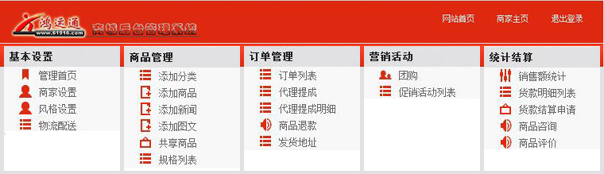

A·基本设置：☆A1.管理首页 ☆A2.商家设置 ☆A3.风格设置 ☆A4.物流配送
B·商品管理：☆B1.添加分类 ☆B2.添加商品 ☆B3.代理商品 ☆B4.添加新闻 ☆B5.添加图文 ☆B6.共享商品
☆B7.规格列表
C·订单管理：☆C1.订单列表 ☆C2.代理提成 ☆C3.代理提成明细 ☆C4.商品退款 ☆C5.发货地址
D·营销活动：☆D1.团购 ☆D2.促销活动列表
E·统计结算：☆E1.销售额统计 ☆E2.货款明细列表 ☆E3.货款结算申请 ☆E4商品咨询 ☆E5.商品评价

※※※※※※※※※※※※※※※※※※※※※※※※※※※※※※※※※※※※※※※※※※※※※※※※※

A·基本设置：

☆A1.管理首页：
主要显示：商品总数量:72件；待回复咨询:0条；商品评论数:0条；退款申请:0条；总销售量:1件；信用评分:0分；

☆A2.商家设置：[返回]
设置项目：密码、代理提成率统调、收款账号、固话手机号、邮箱、详细地址、QQ客服等外挂；

☆A3.风格设置：[返回]
①.公司图标logo：上传分店LOGO；②.导航背景颜色：可任意设置导航背景颜色；③.导航背景：上传导航背景图片；
⑤.导航图片弯角宽度：设置导航左右图案宽度；⑤.导航高度：设置背景的高度；⑥.导航字色：设置导航文字的颜
⑦.导航文字字号：设置导航栏目文字的字号；8.顶部通栏广告1：上传顶部动漫图片1.2.3.三张；
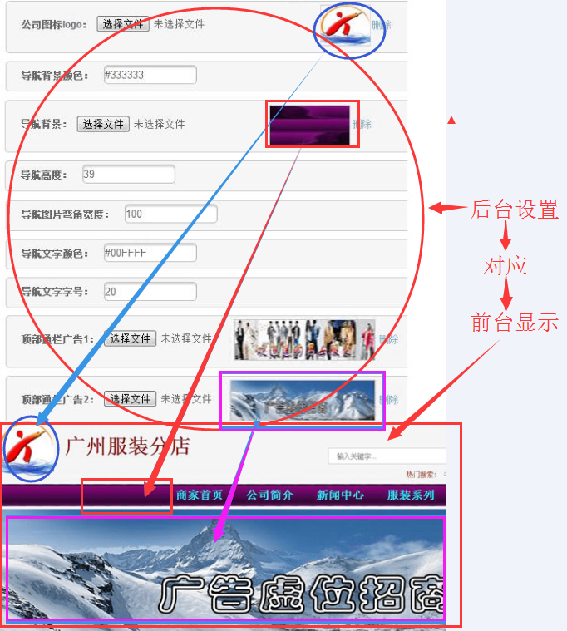

☆A4.物流配送：[返回]

可以设置多个套餐如：先收款后发货、快递代收(货到付款)
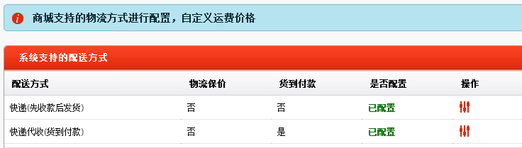
可以根据不同地区设置不同收费标准；
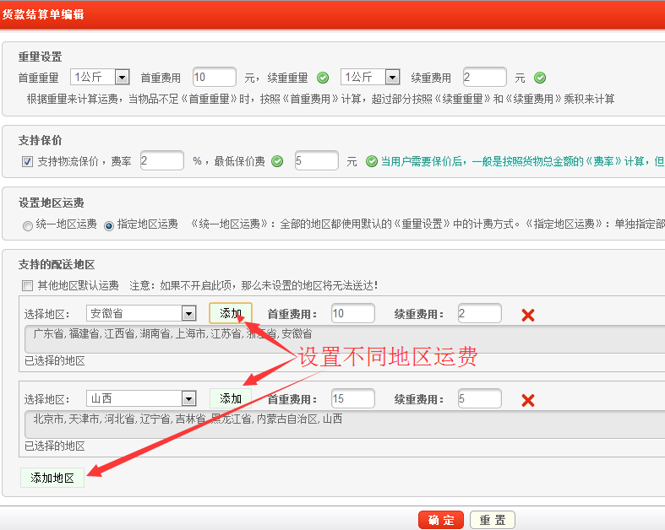

B·商品管理：[返回]

☆B1.添加分类：
分类列表是已经按不同类型添加商品、新闻、图文的大小分类；
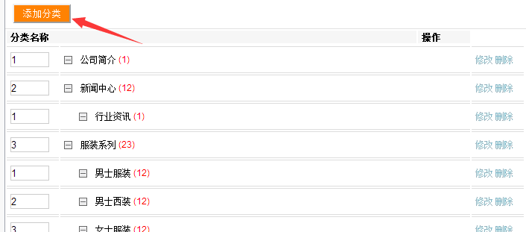
添加分类时可根据需要选择类型、归属父级子级大小分类；同时可设置为自定义链接和排序设置；
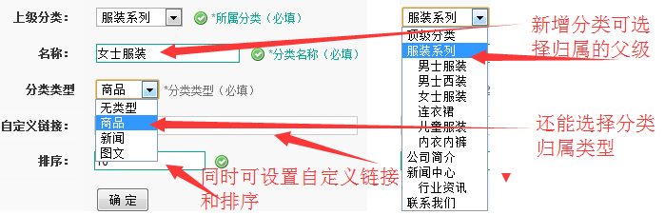

☆B2.添加商品：[返回]
在现有的商品列表里可以进行以下修改操作；
1.通过以下按钮进行设置操作：添加商品、设置页显示个数、设置自家商品给他家销售、商品批量转移到其它栏目分类
2.通过栏目检索筛选商品，全选操作提交审核、下架、删除操作，导出商品列表(商品名称、分类、售价、库存)等操作；
3.对已添加的商品的名称、SEO关键词、价格、库存、归属分类、属性设置、排序等进行修改完善或删除操作：
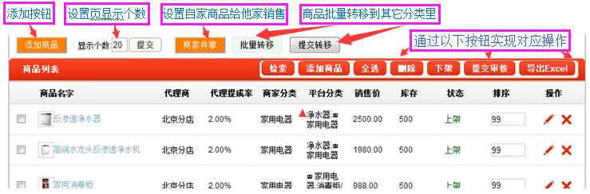
*添加商品时按以下项目一一填写，特别是SEO设置必须针对标题和商品内容进行对应设置关键词；
*商品模型是由平台运营商事先设置好的；如果缺少你商品所需的请及时通知平台运营商添加完善；
*添加规格是由分店商家事先预设好的；可点击规格列表根据自己商品特点进行添加完善；
*在添加规格前请先标价，这样才能把价格负于其它规格里，省得一个个写入耗时；
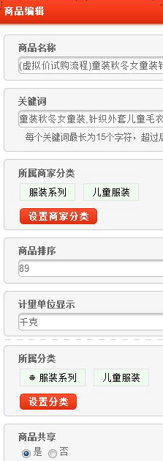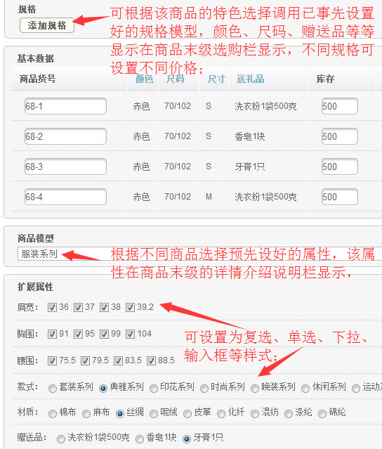

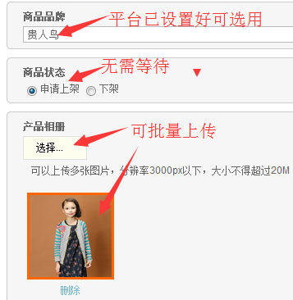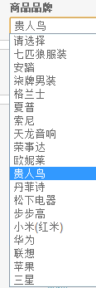

☆B3.代理商品：[返回]
新代理商品列表是获取其它商家共享商品，上面写明了代理商和标价、提成率以及成本价；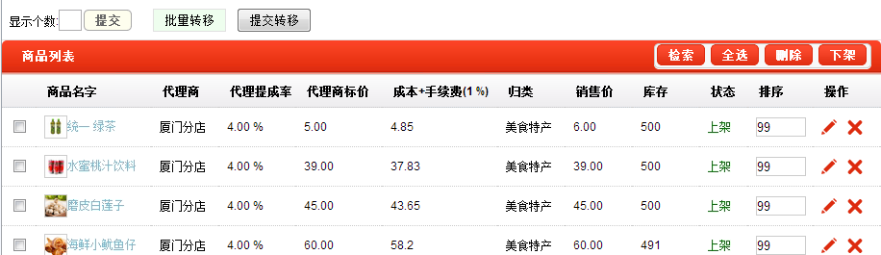

☆B4.添加新闻：[返回]
新闻列表上可以点击编辑进行文章的修改是否显示、展示和首页推荐时才能在首页滚动新闻版块上显示；
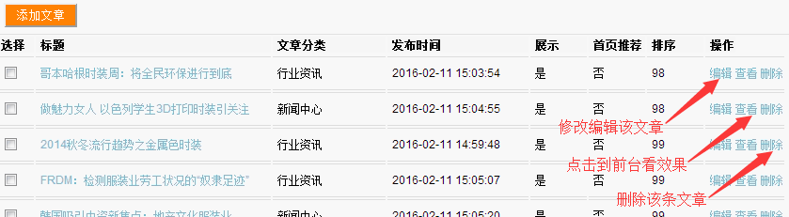

新闻添加时按以下项目一一填写，特别是SEO设置必须针对标题和内容进行对应设置关键词；
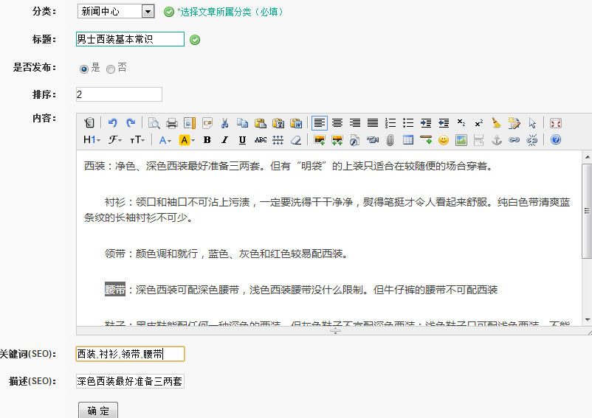

☆B5.添加图文：[返回]
图文列表上可以通过编辑进行图文的修改是否显示、展示和首页推荐时才能在首页导航上显示；

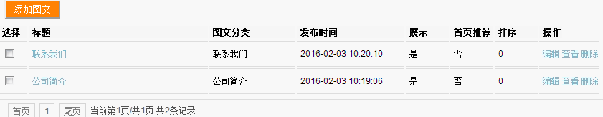
添加时先选择分类、写好标题、是否发布、排序、编辑内容，特别是SEO设置必须针对标题和内容进行对应设置关键词；
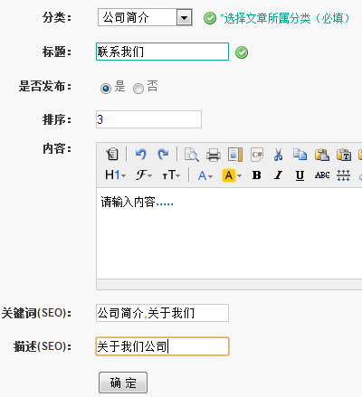

☆B6.共享商品：[返回]
共享销售其它商家的商品，从而丰富自家品种多样化，获取商家的提成；选择点击该商品就会复制到你的商品列表里，再把该商品移到对应新建的分类里；
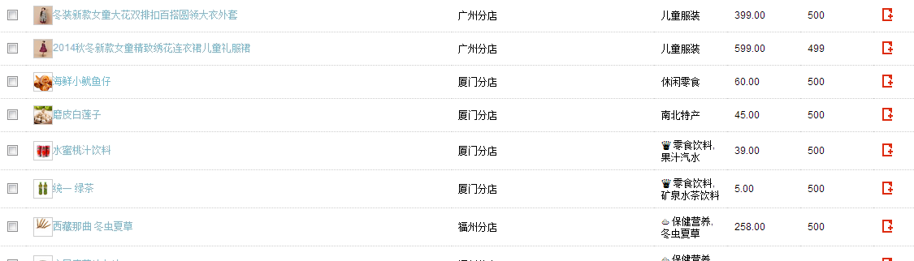

☆B7.规格列表：[返回]

该栏目主要是针对同个商品不同价格和属性预设的模型(模板)，提供给商品管理→商品添加→添加规格→时调用，
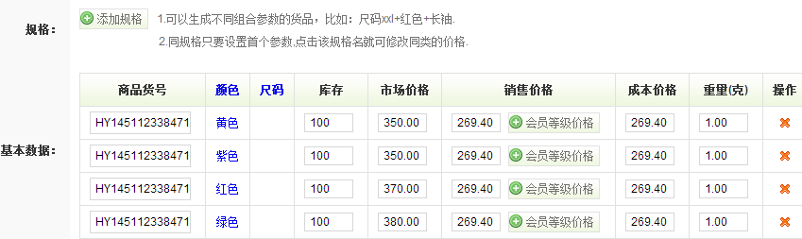
对应显示在前台商品末级价格属性勾选里；
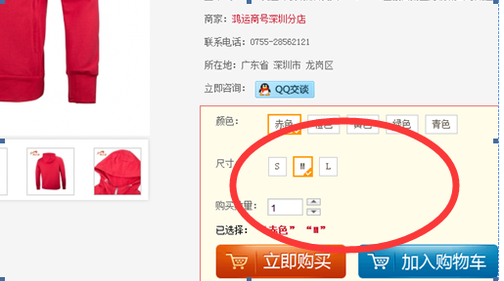

C·订单管理：[返回]

☆C1.订单列表：
点击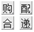是打印（购物清单、配货清单、购物配货联合、快递单）、发货、查看详情
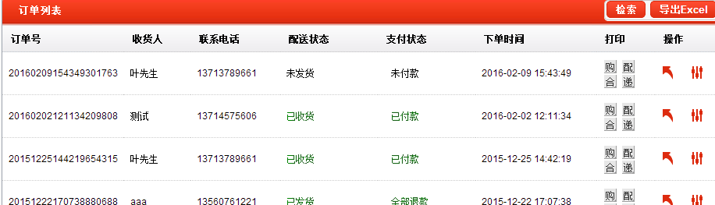
查看详情：可修改纠正因误笔的快递公司、快递单号、跟踪物流情况等信息；
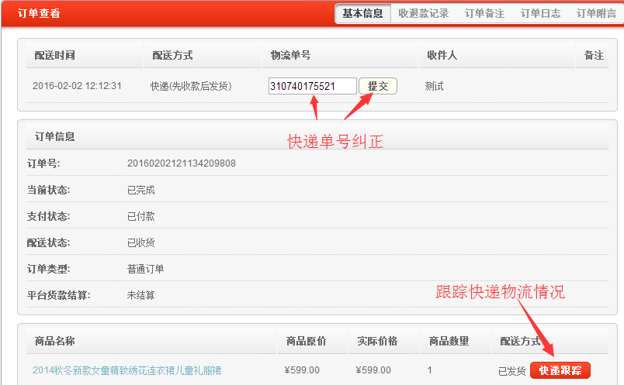

☆C2.代理提成：[返回]
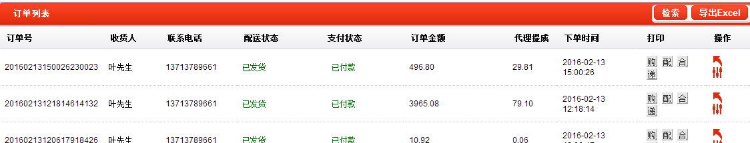

☆C3.代理提成明细：[返回]
代理提成把所有与你相关的商家都罗列出来，你可以查看到自己的提成业绩；
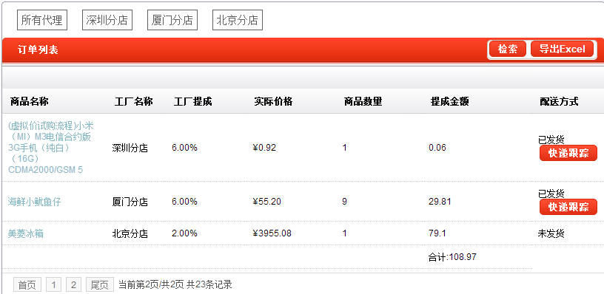

☆C4.商品退款：[返回]
客户申请退货时要点击操作，根据具体情况处理回复；
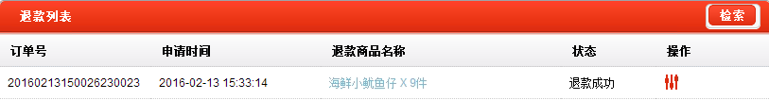

☆C5.发货地址：
记录线下老客户发货地址，
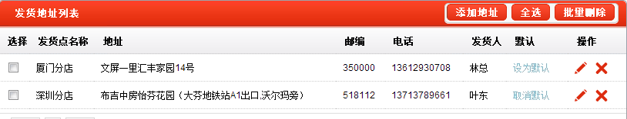

D·营销活动：[返回]

☆D1.团购：
团购主要以量大设局，也同样设有时限，每几天换品种；
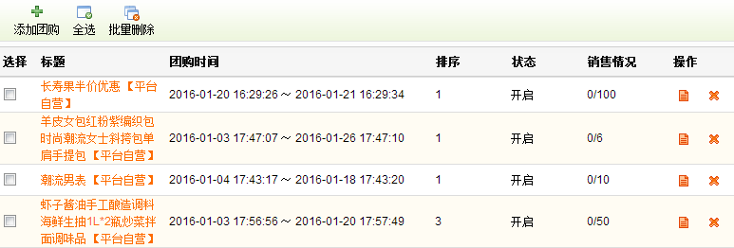
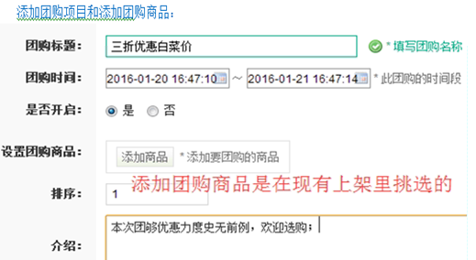
添加团购商品：
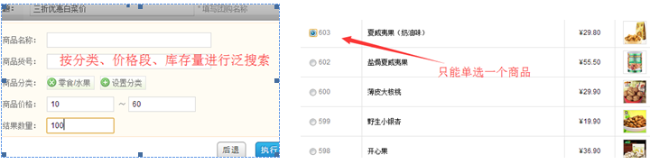
填写完成以下选项后提交即可；
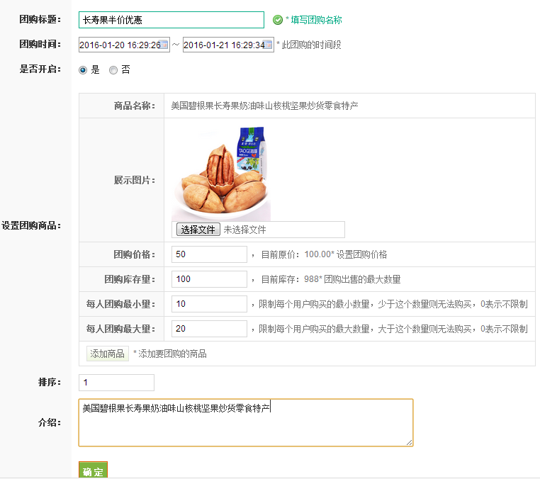

对应显示在前台首页和末级的位置；
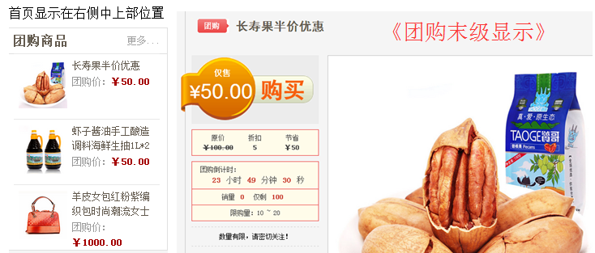

☆D2.促销活动列表：[返回]
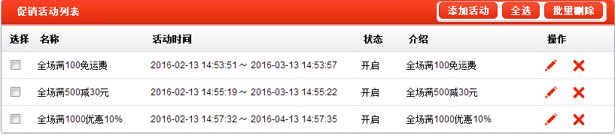

前台购物时显示
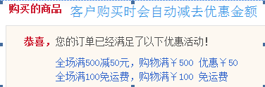

添加填写活动信息和活动规则
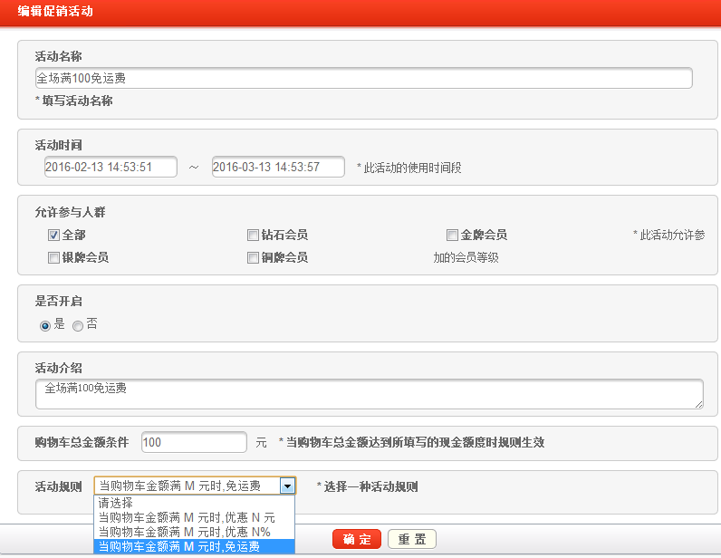

E·统计结算：[返回]

☆E1.销售额统计：
更清楚了了解每月销售的情况，为你下一步的营销计划做出更好的判定！

☆E2.货款明细列表：[返回]
点击申请结算货款可根据时间段进行申请，
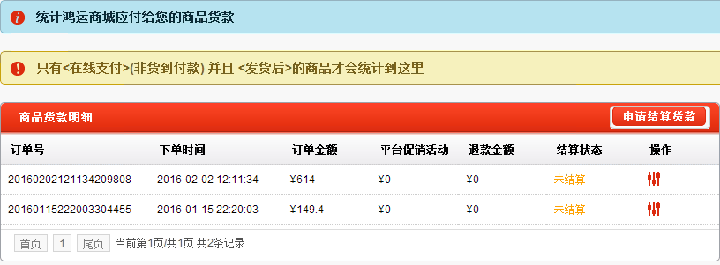
根据选择的日期系统会自动生成结算详情报告；
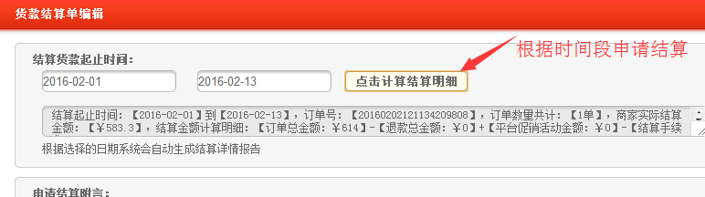

☆E3.货款结算申请：[返回]
根据选择的日期系统会自动生成结算详情报告；
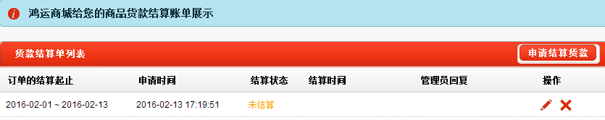

☆E4商品咨询：[返回]
会员登录后可以对商品进行咨询
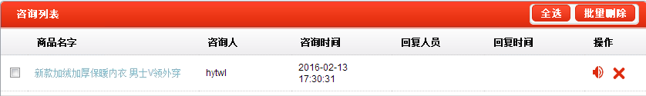
商家看到咨询后要及时回复，回复后会员点击可看到回复信息；
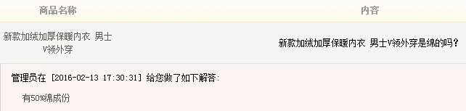

☆E5.商品评价：[返回]
会员登录后可以对购买已完成的商品进行评价，只有购买过该商品的用户才能进行评价；
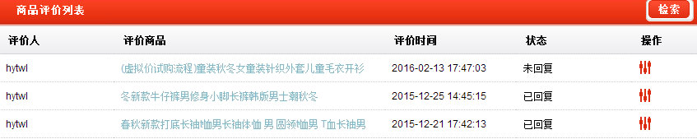
有评价的商品是所有客户都能看到的；所以要注意售后服务以得好评！
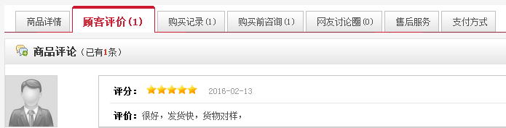

以上帮助文档编写仓促，可能某些章节因在编写后程序又做了补充和完善，如有发现与后台不相符的地方或对本帮助文档有不明白之处的，还望提出纠错和指正；非常感谢大家的支持!

鸿运通网络-技术部
2016.1.23日

